Муниципальное бюджетное дошкольное образовательное учреждение детский сад комбинированного вида №25 «Пчёлка» ст.Брюховецкая муниципального образования Брюховецкий район

Материалы из опыта работы консультационного центра «Пчелята», как одной из форм взаимодействия с семьями воспитанников

Одним из приоритетных направлений развития дошкольной образовательной системы является обеспечение государственных гарантий доступности , равных возможностей получения дошкольного образования.

В целях обеспечения доступности дошкольного образования было проанализировано состояние системы дошкольного образование в Краснодарском крае. Было выявлено, что имеется большой запрос на необходимость обеспечения детей дошкольного возраста местами в образовательных учреждениях.

Данный вопрос не остался не замеченным и была организованна большая работа на расширение количества мест в дошкольных образовательных учреждениях и разработку альтернативных форм работы с семьями.

Так, в мае 2016г. Министерством образования, науки и молодежной политики Краснодарского края был выпущен приказ об открытии консультационных центров. Данная форма работы направлена на оказание методической, психолого-педагогической, диагностической и консультативной помощи родителям (законным представителям), обеспечивающим получение детьми дошкольного образования в форме семейного образования, развития вариативных форм дошкольного образования

Наше учреждение МБДОУ ДСКВ №25 «Пчелка» было выбрано для организации данной формы работы. У нас уже имелся опыт работы по вариативным формам оказания помощи детям не посещающим дошкольное учреждение в форме лекотеки для детей с ограниченными возможностями здоровья. Что же является главной целью работы центра: оказание психолого- педагогической и консультационной помощи гражданам, имеющим детей.

Основные задачи Центра:— оказание всесторонней помощи родителям (законным представителям) воспитывающих детей 5-6 лет, не посещающих образовательные учреждения, в обеспечении равных стартовых возможностей при поступлении в школу;  
— оказание содействия в социализации детей дошкольного возраста, не посещающих образовательные дошкольные учреждения;  
— проведение комплексной профилактики различных отклонений в физическом, психическом и социальном развитии детей дошкольного возраста, не посещающих образовательные учреждения;  
— оказание помощи в смягчении адаптационного периода у будущего воспитанника детского сада.

Для эффективной работы консультационного центра нами были созданы организационно-управленческие и организационно-педагогические условия. Заведующий разработал нормативную базу ,регламентирующую функционирование консультационного центра. Были определены педагоги которые будут оказывать помощь семьям. В их число вошли воспитатель, педагог-психолог, учитель-логопед, музыкальный руководитель, старший воспитатель. Был определен график работы центра и помещение для встречи с семьями. Следует отметить, что к помещению требования СанПина такие же как к обычному групповому помещению. Такое помещение необходимо если вы будете организовывать встречи не только с родителями но и с детьми. Так же в нашем детском саду создана безбарьерная среда для маломобильных групп населения. Вход в здание оснащен пандузом для заезда колясок, в туалетной комнате группы созданы определенные условия ( поручни у раковины и унитаза, душевая кабина и т.д.).

Новые организационные идеи всегда приветствуются в нашем учреждении, так как современные условия диктуют необходимость развития новой модели которая сможет обеспечить достаточную помощь семья детей не получающих дошкольное образование. Конечно, мы были озадачены тем кого и как привлекать в наш центр. На методическом совете мы разработали медиаплан функционирования консультационного центра. Было определено название созвучное детскому саду «Пчелята». На основании плана мы решили провести мониторинг нуждаемости в услугах центра территориально близких к саду семей.

И конечно первыми мы опросили мамочек наших воспитанников, у которых есть дети до полутора лет. Были разработаны экспресс -опросники нуждаемости в услугах консультирования и оказания помощи семье .Таких семей в нашем детском саду оказалось 5 человек, все детки до года. С ними были заключены договора о сотрудничестве и назначены встречи для первичных консультаций. Для привлечения родителей мы изготовили рекламные баннеры в которых указали все контактные данные и преимущества именно нашего детского сада. Для удобства на последней страничке разместили кюар код при считывании которого открывается страница нашего официального сайта. На которой есть специальный раздел «Консультационный центр». Оформление данного раздела требует особого внимания. Он должен быть понятен, краток, привлекать внимание и в тоже время соответствовать всем требованиям законодательства.

Создав странички не только на сайте но и в социальных сетях мы решили разработать отличительный логотип центра, слоган, оформление в одном едином стиле.

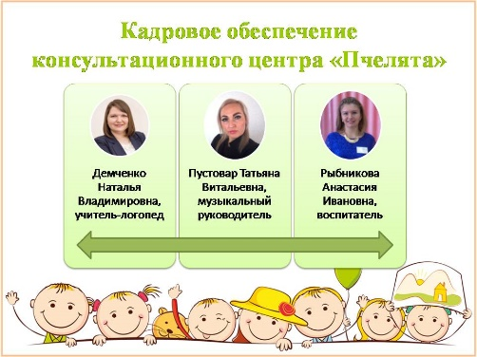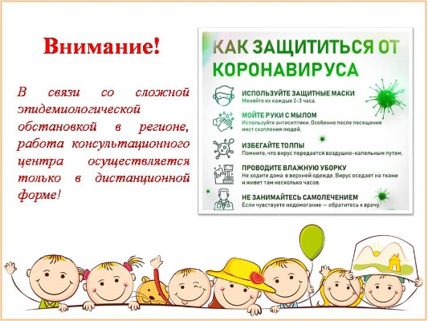 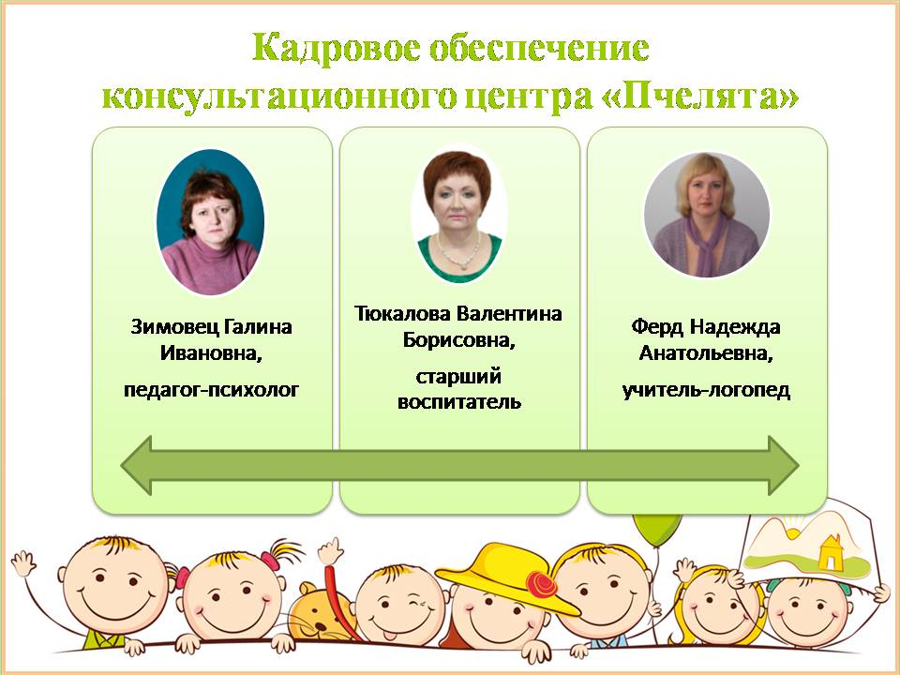

Что хотелось бы посоветовать при работе с социальными сетями и в сети интернет :

- соблюдение этики общения

- не размещать на страничке чужие не проверенные истории

- не отмечать на фото людей без их ведома

- излагать мысли простым языком

- необходимо создать первое впечатление

- не раскрывать бесполезные и малоинтересные темы.

- использовать яркие заголовки для постов и статей

- публиковать материалы актуальные и отвечающие на запрос родителей.

- публиковать фото детей или взрослых только с разрешения родителей

Родители могут прислать нам запрос на консультацию онлайн, по средством телефона, электронной почты, обратившись лично в учреждение.

Для удобства с разрешения родителей в мессенжере Ватцапп была создана группа где мы размещаем режим работы, анонсы мастер- классов и групповых встреч и отвечаем на текущие вопросы. Все общение в данном мессенджере соответствует утвержденному положению о этике общения в интернете, данный локальный акт разработан заведующим учреждением.

На сайте учреждения есть ссылка на опрос удовлетворенности работой КЦ. Каждый родитель совершенно свободно в любой момент может оставить отзыв о работе педагогов нашего консультационного центра.

Один раз в месяц мы проводим промо акции в ближайших организациях, где рекламируем наш консультационный центр распространением листовок, памяток, буклетов.

Каждый специалист имеет отдельный план работы и взаимодействия с родителями. Координатор принимает запрос от семьи и записывает на очную или онлайн консультацию к нужному специалисту. Детский сад оснащен всем необходимым оборудованием для проведения онлайн конференций, групповых собраний и т.п.

С 2020 года мы входим число реализующих федеральный проект «Современная школа» в них вошло 100 консультативных центров функционирующих на базе дошкольных учреждений, а так же на основании конкурсного отбора вошли в число 50 лучших.

Хочется отметить, что данная работа очень актуальна и востребована родителями. Ведь даже имея под рукой интернет родители нуждаются в живом общении и получении советов от профессионалов.